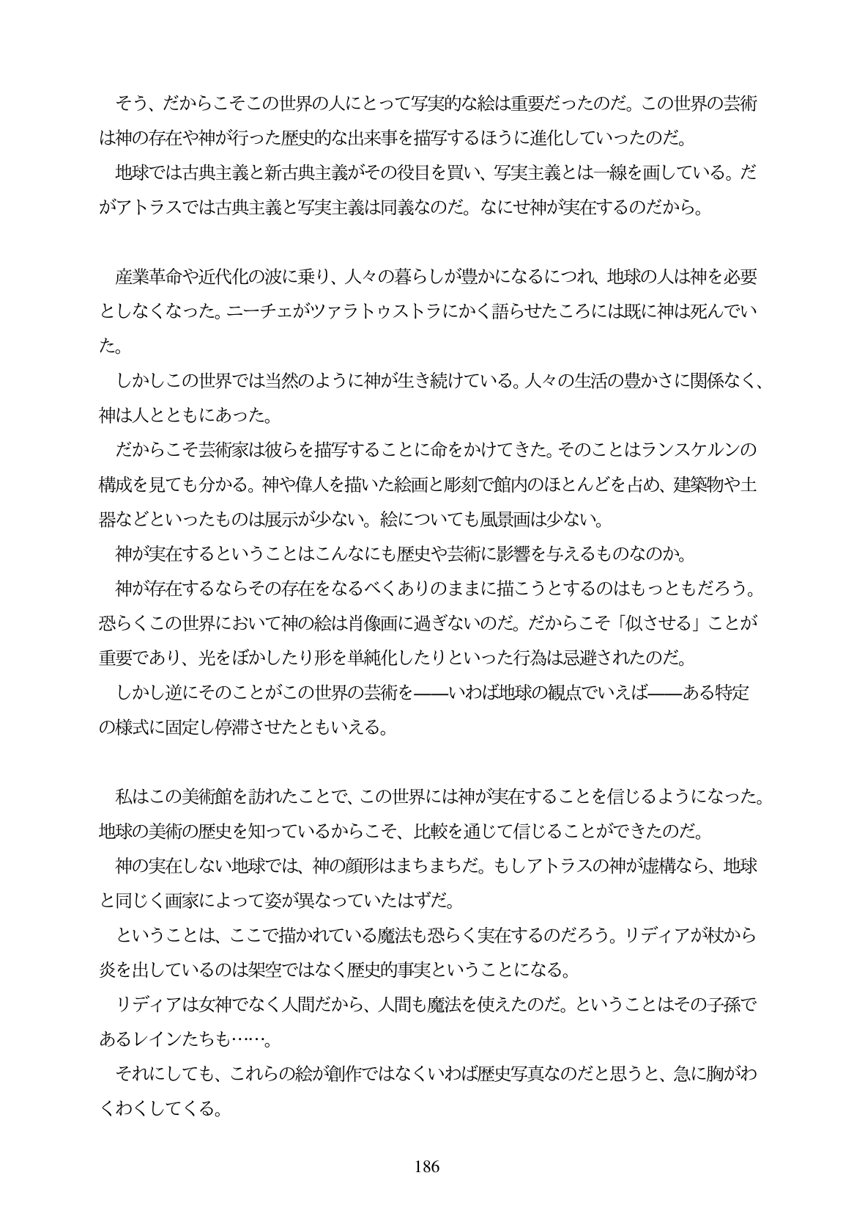

そう、だからこそこの世界の人にとって写実的な絵は重要だったのだ。この世界の芸術 は神の存在や神が行った歴史的な出来事を描写するほうに進化していったのだ。

地球では古典主義と新古典主義がその役目を買い、写実主義とは一線を画している。だ がアトラスでは古典主義と写実主義は同義なのだ。なにせ神が実在するのだから。

産業革命や近代化の波に乗り、人々の暮らしが豊かになるにつれ、地球の人は神を必要 としなくなった。ニーチエがツアラトウストラにかく語らせたころには既に神は死んでい た。 しかしこの世界では当然のように神が生き続けている。人々の生活の豊かさに関係なく、 神は人とともにあった。 だからこそ芸術家は彼らを描写することに命をかけてきた。そのことはランスケルンの 構成を見ても分かる。神や偉人を描いた絵画と彫刻で館内のほとんどを占め、建築物や土 器などといったものは展示が少ない。絵についても風景画は少ない。 神が実在するということはこんなにも歴史や芸術に影響を与えるものなのか。 神が存在するならその存在をなるベくありのままに描こうとするのはもっともだろう。 恐らくこの世界において神の絵は肖像画に過ぎないのだ。だからこそ「似させる」ことが 重要であり、光をぼかしたり形を単純化したりといった行為は忌避されたのだ。 しかし逆にそのことがこの世界の芸術をーいわば地球の観点でいえばーある特定 の様式に固定し停滞させたともいえる。

私はこの美術館を訪れたことで、この世界には神が実在することを信じるようになった。 地球の美術の歴史を知っているからこそ、比較を通じて信じることができたのだ。

神の実在しない地球では、神の顔形はまちまちだ。もしアトラスの神が虚構なら、地球 と同じく画家によって姿が異なっていたはずだ。

ということは、ここで描かれている魔法も恐らく実在するのだろう。リデイアが杖から 炎を出しているのは架空ではなく歴史的事実ということになる。

リディアは女神でなく人間だから、人間も魔法を使えたのだ。ということはその子孫で あるレインたちも...。

それにしても、これらの絵が創作ではなくいわば歴史写真なのだと思うと、急に胸がわ くわくしてくる。

**186**